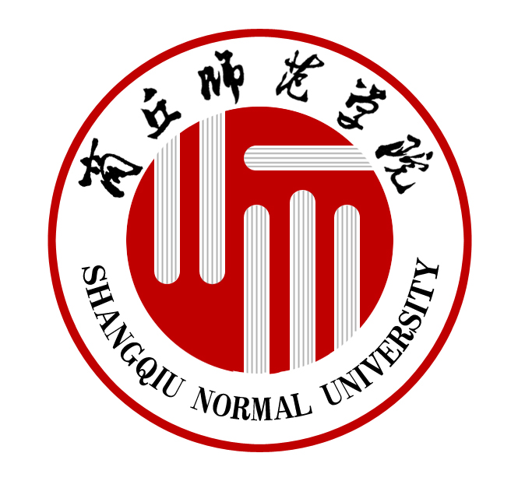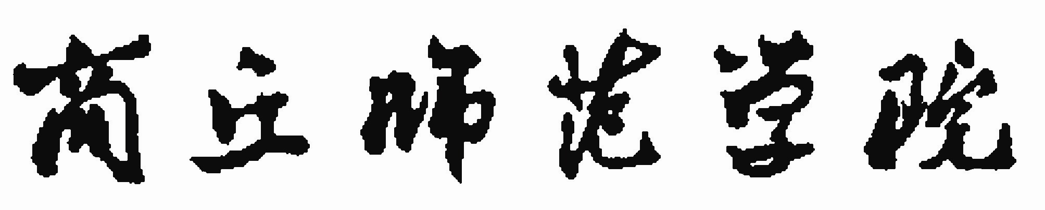

督导工作简报

商丘师范学院教务处 2013年第6期（总第43期） 2013年11月27日
2013-2014学年第一学期中期教学检查工作总结
为加强教学管理，强化教学质量监控，深入了解教学运行状况，及时发现并解决教学运行中存在的问题，根据《商丘师范学院教学常规管理规程》和《商丘师范学院2013—2014学年度第一学期教学工作要点》要求，教务处于2013年11月4日至11月15日（第10、11教学周）组织了一次为期两周的中期教学检查。现将有关情况总结如下：
一、中期检查概况
本次检查工作按照“重效率，求实效”的原则，注重检查工作的量化、可操作性和实效性。各学院（部）按要求做了大量专项检查工作，并就存在的问题认真查找原因，及时整改，解决了一些实际问题，达到了预期的效果，有力地推动了我校教学工作规范化进程。
1．领导重视、组织得力。
对本次中期教学检查，教务处、各学院（部）领导都十分重视，对全体教师进行了广泛动员、深入部署，做了充分的准备工作，备检材料样样俱全、摆放有序。
2．部门联动、程序清晰。
各学院（部）积极配合教务处进行中期教学检查工作，利用各教学单位二级教学督导组织，开展学院（部）督导自查，校教学督导委员会分三个专家组（文科组、理科组、综合组）到各教学单位进行了抽查。通过各部门自查和督导专家组抽查，了解了前半个学期教学中取得的成绩和存在的问题，为指导后期教学工作提供了依据。
3．重点突出、步骤合理。
围绕此次检查的六个重点，即试卷批阅情况、各专业教学计划的执行情况、教师教学环节的落实情况、期中考试开展情况、各学院（部）领导与教师听课情况、2013届毕业论文情况等进行了全面、深入、细致的检查。
二、具体检查情况
1．试卷批阅情况
教务处督导组共抽查了各教学部门118门课程的试卷，包括上学期期终试卷及补考试卷。从检查结果来看，各教学部门领导都对试卷批阅非常重视，对试卷批改、装订、登分等均提出了明确要求，大部分任课教师批阅认真、核分准确、归档完备，但也有个别教师命题难易度掌握不好，也有个别教师对补考试卷批阅不负责任，没有做到给分有据。总体而言，我校大部分任课教师熟练掌握了试卷批阅的规范程序，养成了认真负责的工作态度，试卷管理工作比较规范的有建筑与土木工程学院、物理与电气信息学院、生命科学学院等。
2、毕业设计（论文）检查情况
教务处督导组共抽查了各教学部门91份毕业设计（论文），毕业设计（论文）检查是这次所检内容中做得最好的一项工作，各学院都成立了毕业设计（论文）领导小组，制定了较为详细的毕业设计（论文）工作计划；指导教师资格符合学校有关规定；任务书填写项目齐全、要求明确；组织答辩程序规范、环节完整；成绩和评语客观公正；论文归档资料保存齐全。
3．教学计划的执行情况
教务处督导组共抽查了各教学部门129名任课教师的教学计划，发现大部分任课教师的教学进度与教学计划基本吻合，能够按照教学计划有效地开展教学工作。这表明我校各专业教学计划的制定是合理的，也表明了我校教师具有严谨务实的授课态度。
4．教师教案及学生作业批改情况
教务处督导组共抽查了各教学部门任课教师的120份教案，大部分教师的教案都能依据教学大纲，紧密结合我校学生实际，教学目的明确、重难点突出、条理清晰、内容翔实。特别是体育学院、美术学院、现代艺术学院部分教师的教案图文并茂，显现出本学科的教学特色，值得提倡。但也有个别教案涂改较多，从中能够感到是一本教案用于不止一个学期的教学工作。
作业是检查学生学习情况的依据，也是教师教学结果的反映，教务处督导组共抽查了各教学部门的122本作业。绝大多数作业批改认真，有作业质量评定，有些作业批改还有教师简短评语。
5．学院（部）领导、教师听课情况
教务处督导组共抽查了各教学部门109人的听课记录，包括各学院（部）领导、系（教研室）主任及任课教师。从检查结果可以看出，各教学部门对听课是重视的，各学院（部）都对不同人员听课节数有明确规定。多数学院（部）领导、教师超额完成了听课任务，大部分领导、教师的听课记录指出了被听教师课堂教学的优缺点，有些还点明了注意事项。特别值得提出的是，各学院（部）主要领导都能超额完成听课任务，这说明我校中层领导对教学工作是十分负责、极其认真的。
6、实验（技能）课检查情况
物理与电气信息学院、化学化工学院、生命科学学院、计算机与信息技术学院这四个学院的实验量大，实验任务重。大多数教师对实验报告批改认真，成绩登记清楚，实验纪录完整。有些专业实验课还开不齐全，特别是一些新专业的实验课差距较大。音乐学院、体育学院、公共体育教学部及国际教育学院音乐专业的学生以技能课训练为主，学生在课下练习，由教师在课堂教学中以“汇课”形式完成。美术学院、现代艺术学院及国际教育学院美术专业布置有绘画任务，教师以批改形式体现技能课的教学结果。
从检查的整体情况来看，各教学部门对这次教学检查工作都非常重视、工作扎实、组织得力，各教学部门的工作各有特色、各有优点，在检查中所遇到的问题基本都属于个别情况。
本次教学检查，比较优秀的教学单位是：建筑与土木工程学院、生命科学学院、数学与信息科学学院、现代艺术学院、音乐学院、新闻传播学院。
三、存在的主要问题
1．部分教学环节的落实存在问题。
从检查情况来看，各教学环节的落实还存在一些问题。一是个别教学部门对任课教师的教案检查与督促情况不到位，有的教案缺少对课程的总体设计，有的教案未能体现重点、难点、课时分布等。二是部分教师在临近检查时突击布置作业以及布置作业次数少、题量少、未及时批改等情况。
2．考试管理环节存在漏洞
一是期中考试试卷的批改、登分、归档等不够规范；二是个别教师对命题难易度把握不好；三是个别教师批阅补考试卷不负责任，没有做到给分有据。
四、整改措施
1．加强“备、教、辅、改、考”各教学环节的规范化管理。各学院（部）二级教学督导组织要进一步加强各教学环节的监控，将教学管理工作做到规范化。
2．进一步加强考试管理。一是期中、期末、补考试卷的命题要标准化，试题难易度要适中；二是批改试卷要规范化，做到给分有据；三是网上登录成绩要与纸质材料一致；四是加强试卷保密管理，实行责任追究制。
3．加强教风建设。任课教师要精心备课、针对我校学生特点因材施教，积极探讨开展启发式、研讨式等多种教学方法，提高学生的学习兴趣，提升课堂教学质量。（教务处督导办公室）

呈送：校领导
发送：各学院（部）、校直各部门
本期共印75份
编印：商丘师范学院教务处
联系方式：0370-2587389

